Отказ от газа и нефти из России грозит Европе стремительным увеличением уровня бедности
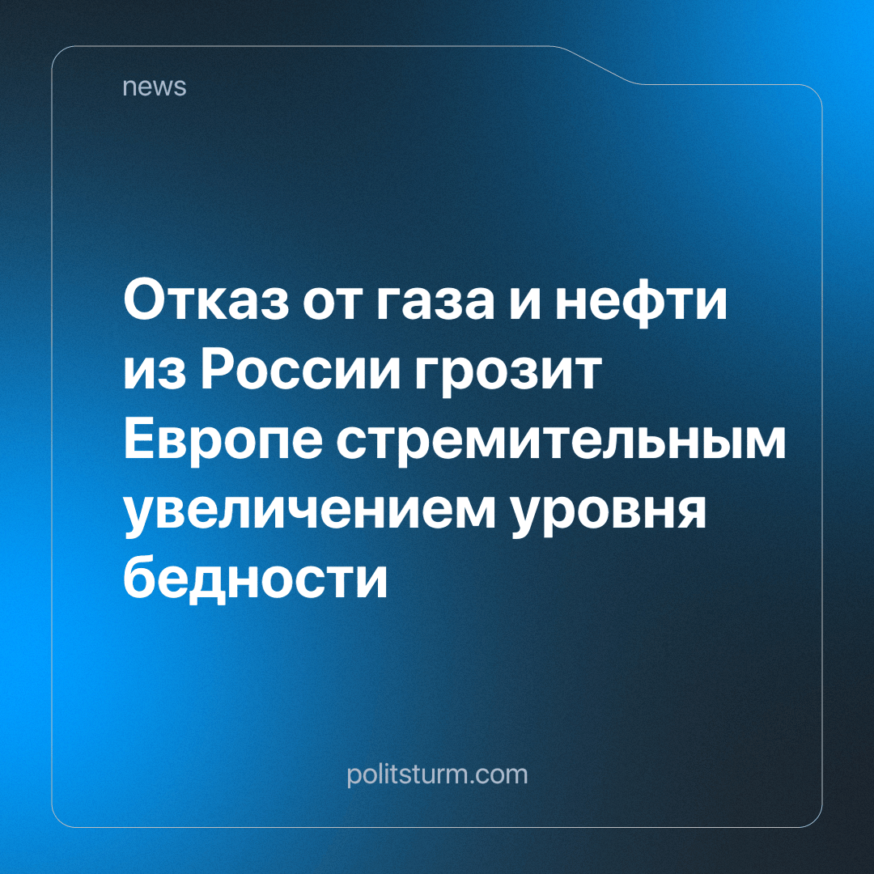

Оригинальная статья
2023-11-23
1 мин. на чтение

Заместитель главы МИДа России Сергей Вершинин заявил, что отказ от российских энергоресурсов будет иметь последствия для Европы, которые особенно будут касаться «экономического роста и благосостояния населения». Было отмечено, что со снижающимся импортом ископаемого топлива будет увеличиваться финансовая помощь со стороны более развитых стран Запада, однако её эффективность остаётся под вопросом.
Пока политики выясняют свои отношения на экономическом фронте, платить за это придётся обычным людям. И этому не стоит удивляться – в капиталистической системе пролетариат всегда был разменной монетой в кошельке буржуазии. И чем дольше эта система будет существовать, тем стремительнее будет усиливаться эксплуатация простого народа.
Для того чтобы решить проблемы капитализма, нужна более совершенная и прогрессивная экономическая система – социалистическая. Путь, проложенный Марксом, Энгельсом и Лениным, представляет нам будущее без бедности, эксплуатации и неуверенности в завтрашнем дне. Однако лучшее завтра требует от всех нас дисциплины и честной работы. Изучайте марксизм-ленинизм и просвещайте своих товарищей. Лишь тяжёлым трудом возможно изменить наш мир к лучшему.
Источник: Газета.ru – «МИД РФ: отказ от газа и нефти грозит бедностью 100 млн человек в Европе» – от 11 ноября 2023 г.

Оригинальная статья

